Họ và tên: Nguyễn Trọng Thuận
MSSV: 1250080193
Lớp: 12_ĐH_CNTT4
Bài Tập 1:
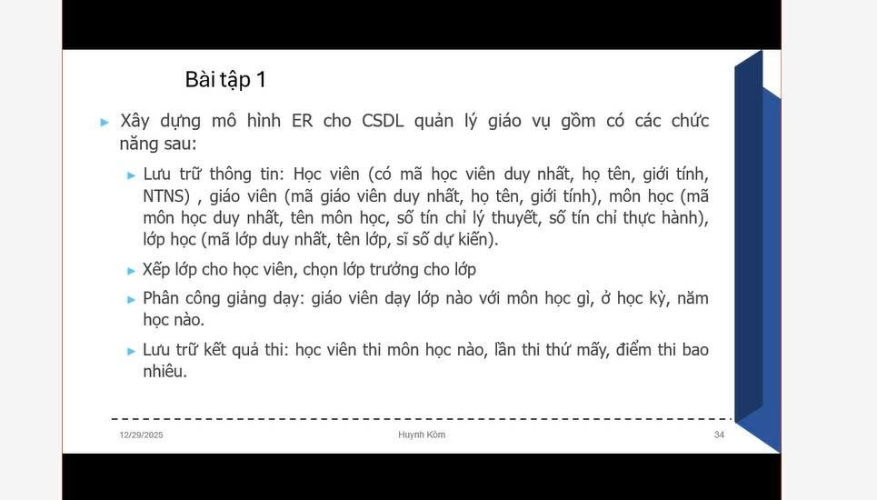
HocVien(MaHocVien, MaLop, HoTen, GioiTinh, NTNS)
GiaoVien(MaGiaoVien, HoTen, GioiTinh)
MonHoc(MaMonHoc, TenMonHoc, STCLyThuyet, STCThucHanh)
LopHoc(MaLop, MaHocVien, TenLop, SiSoDuKien, LopTruong)
GiangDay(MaGiaoVien, MaLop, MaMonHoc)
KetQuaThi(MaHocVien, MaMonHoc, LanThi, DiemThi)
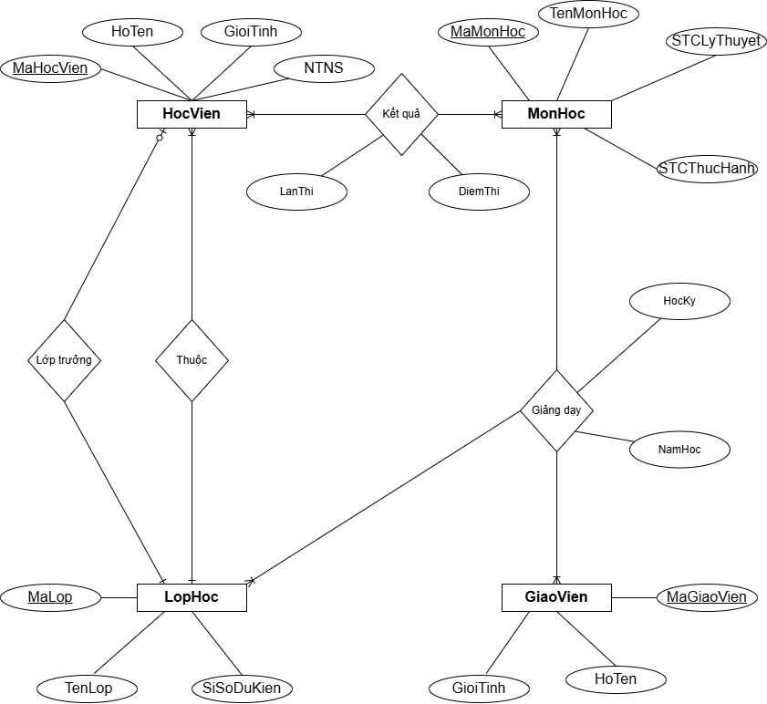

Bài tập 2:
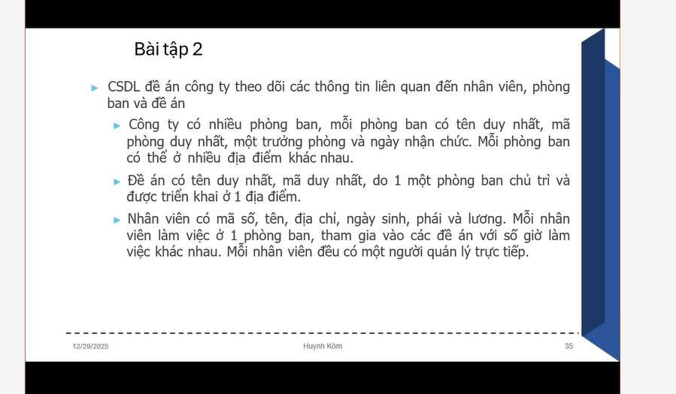
PhongBan( MaPhong, TenPhongBan, DiaDiem)
DeAn( MaDeAn, MaPhongBan, TenDeAn, DiaDiem)
NhanVien( MaNhanVien, MaDeAn, DiaChi, NgaySinh, Phai, Luong, NguoiQuanLy)
ThamGia(MaNhanVien, MaDeAn, SoGioLam)
TruongPhong( MaDeAn, MaPhong, NgayNhanChuc)
